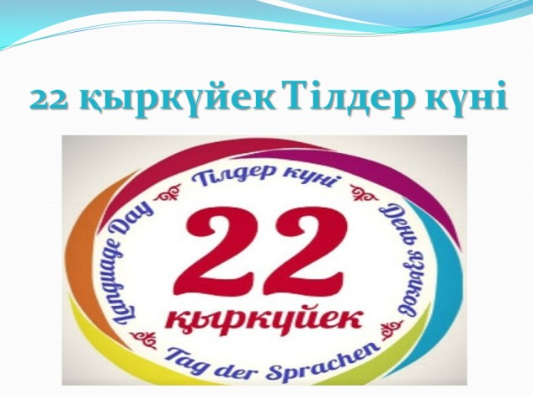

Сүйемін туған тілді – ана тілін,
Бесікте жатқанымда-ақ берген білім,- деп ақын С.Торайғыров бекер айтпаған. Өйткені туған тілін сүймейтін адамнан ертеңгі күні еліміздің туын көтерер нағыз ұлтжанды азамат шықпайды. Тіл – ұлттық құжатымыз, тіл – кісілік келбетіміз. Біз көп ұлтты мемлекетпіз, сол ұлттардың басын біріктіретін, оларды бір-бірімен достастыратын – қазақ тілі.
1989 жылы қыркүйектің 22-де Қазақ ССР-і Жоғарғы Советі Қазақ ССР-і Тіл туралы заңын қабылдаған еді. Осы күн сол кезден бастап Қазақстан Республикасы халқының тілдер мерекесі болып аталып келеді. Тіл мерекесі біз үшін және еліміз үшін маңызды мерекелердің бірі.
Қазақ тілі – Қазақстан Республикасының мемлекеттік тілі. Қазақстан Республикасының Тіл туралы заңы бойынша қазақ тілі – мемлекеттік тіл болуына орай оның қолдану аясы, бедел мерейі мемлекет ішінде емес, халықаралық қатынастар деңгейіне көтеріліп келеді. Тарихымыз – өткеніміз, бүгініміз және ертеңгі болашағымыз сол тіл арқылы сыр шертеді. Қазақстандағы әрбір ұлт өз ана тілінде қатынасып, пікір алысып түсініседі.
Тіл – қай ұлтта, қай елде болса да қастерлі, құдіретті. Ол әрбір адамға ана сүтімен бірге еніп, қалыптасады. Тіл байлығы – әрбір елдің ұлттық мақтанышы. Өз ана тілін қадірлеп, қастерлемейтін адам жоқ. «Халықтың мәңгі ғұмыры – оның тілінде. Әрбір тіл өз халқы үшін – ұлы», деген Шыңғыс Айтматов.
«Отаны бірдің – тілегі бір, жүрегі бір» деген жақсы сөз бар. «Жүзі басқа болса да жүрегі бір, тілі басқа болса да тілегі бір, атасы басқа болса да Отаны бір» қаншама ұлттар мен ұлыстардың басын біріктіріп отырған Қазақстан атты еліміз, көп ұлт өкілдері тұратын ел болуымыз – біздің байлығымыз, мақтанышымыз.
Тіл туралы жұрт тілеген салауат,
Тіл туралы естілмесін жаманат.
Тіл дегенің, тіл дегенің бұл біздің –
бабамыздан қалған асыл аманат.
Туған тілім – аласармас тұғырым,
Сен құрысаң мен де бірге құрыдым.
Мерекеңді қуанышпен қарсы алам,
Ұзақ болсын туған тілім ғұмырың.

